Nhập các thư viện

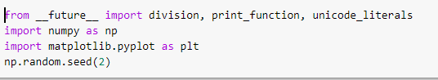

Tạo dữ liệu

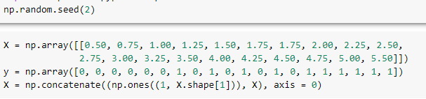

Tạo hàm hồi quy

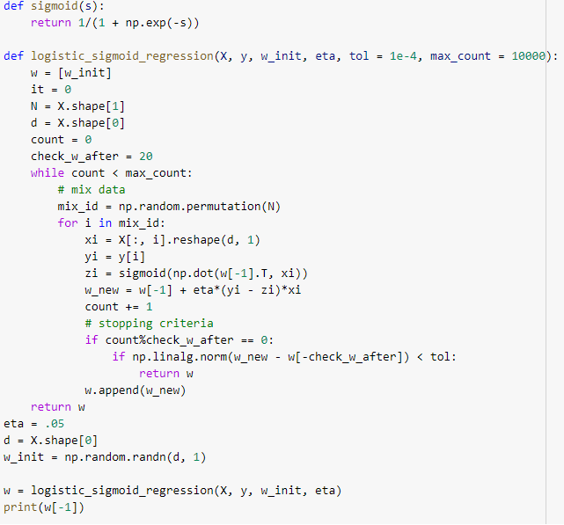

Vẽ biểu đồ trực quan

